附件：
Bb平台课程恢复步骤

1.进入“控制面板”，点击“管理课程菜单”，将所有菜单按键删除，如图：
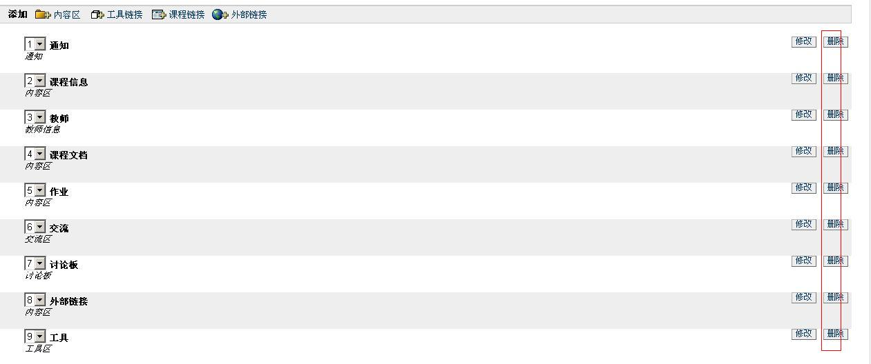

2.在“控制面板”的“课程选项”中点击“导入数据包”，如图：
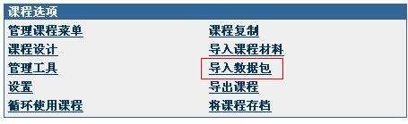
3.点击“浏览”，找到先前备份好的文件，如图：
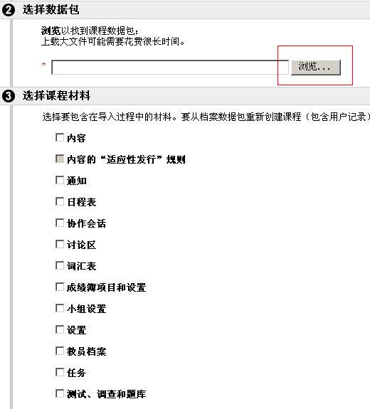
4.在“选择课程材料”下，将所有的方框内都打上“√”，如图：
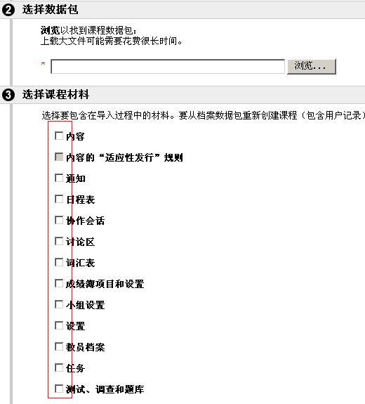
5.点击“提交”，完成课程恢复，恢复根据课程资源大小需要几分钟时间。

